Методическое пособие к лабораторным работам по курсу “Приложения систем САПР”

Раздел “Симуляция кинематических механизмов”

Часть четвертая. Обработка результатов и описание функций

Оглавление

Построение графиков 1
Переключатели Относительно и Абсолютно 4
Построение графиков различных сил 5
Построение графиков с помощью маркеров 6
Пример построения графика с помощью маркера 6
Зачем ставят маркеры 6
Как ставят маркеры 7
Собственно построение графика маркера 8
Как интерпретировать полученные графики 9
Дополнительные возможности рассмотрения графиков 10
Построения графиков с помощью сенсора 11
Как устанавливается сенсор 11
Собственно построение графика сенсора 12
Функции 13
Построение табличной функции 14
Три шага задания функции 15
Просмотр графиков построенной функции 15
Завершение и редактирование построенной функции 16
Пример построения “ табличной” функции 17
Задание “математической” функции 17
Задание математической функции с помощью сенсоров 18
Линейная скорость - сила 18
Угловая скорость – момент 20

Построение графиков
  - Рассмотрим уже пройденный пример из учебной директории Prim_Ves (рис.1, 2). Ранее в этом примере красное тело снизу подпиралось скалярной силой, и поэтому оставалось неподвижным. Но если эту силу убрать, то красное подвижное тело просто начнет падать вниз по направляющим серого основания под действием собственного веса. Предполагается, что вы уже выполнили хотя бы одну анимацию вашего механизма, и поэтому в навигаторе перемещений у вас уже присутствует раздел Solution . То есть, качественно вы уже представляете себе – как происходит процесс. Теперь важно зафиксировать количественные характеристики этого процесса. То есть, нужно построить некоторые графики перемещения, скорости или ускорения подвижного красного тела.
- В разделе Solution поставьте курсор на строку XY-Graphing, и вызовите контекстное меню. В этом меню выберите команду Новый… (рис.3). В ответ появится диалоговое окно рис.4.
- В верхней части этого окна перечислены все компоненты схемы, для которых можно построить графики. В версии NX7.5 список невелик (рис.4). Это только все кинематические связи нашего механизма. Никаких тел в предлагаемом списке нет! И это – главное неудобство. В последующих версиях NX возможности расширены. В частности, в версии NX 8.5 система предлагает построить графики перемещения, скорости, и ускорения центров масс всех деталей механизма (рис.5).

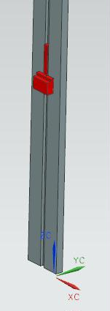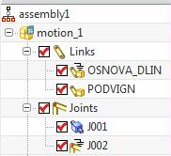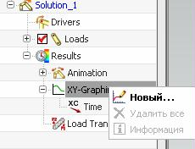

рис.1 рис.2 рис.3

- В нашем примере (для версии NX8.5 ) рассчитаем перемещение центра тяжести красного тела L002 (рис.2) относительно абсолютной СК.
- ПРИМЕЧАНИЕ: в том случае, если в версии NX7.5 вам захочется построить график перемещения (или скорости) центра тяжести какой-либо детали, вам придется предварительно в этот центр тяжести поставить маркер. О маркерах мы поговорим чуть позднее.
- Подсветим строку центра тяжести L002 как на рис.5.

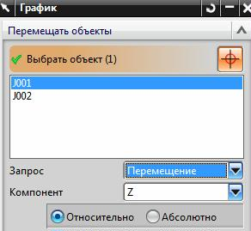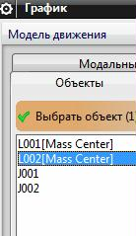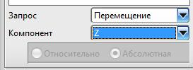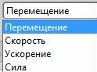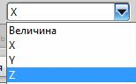

рис.4 рис.5 рис.6 рис.7 рис.8

- Далее, в поле Запрос (рис.6) нужно указать – что именно вы хотите показать на графике: Перемещение, Скорость, Ускорение,… (рис.7).

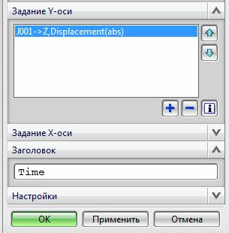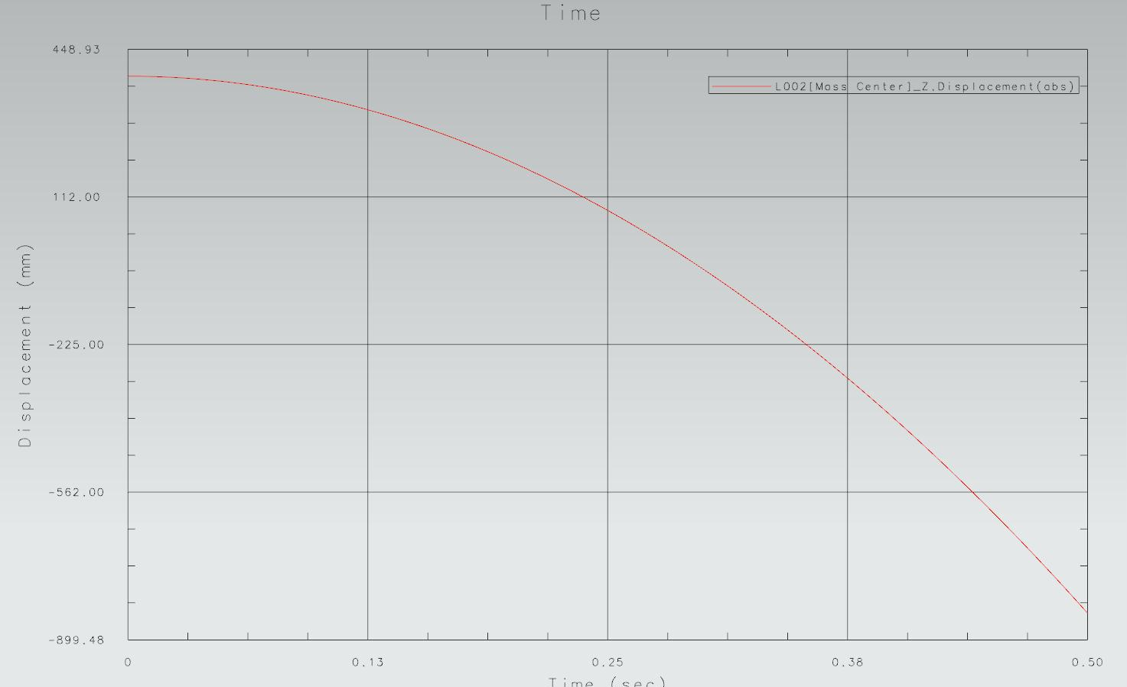

рис.9 рис.10

- В поле Компонент нужно указать – вдоль какой оси вы хотите показать своё Перемещение (рис.8). В нашем случае – вдоль оси Z.
- Если вы строите график для центра тяжести какого-либо тела, система уже не спрашивает – относительно какой СК будет иметь место построение. По умолчанию – относительно абсолютной СК (рис.6).
- После этого внизу диалогового окна на рис.7 вы должны нажать на синий плюсик, и название будущего графика появится в нижней части этого окна (рис.9).
- А после ОК в окне рис.7 на вашем экране система нарисует рассчитанный график (рис.10). Это график перемещения центра тяжести красного тела по оси Z абсолютной СК (вниз).

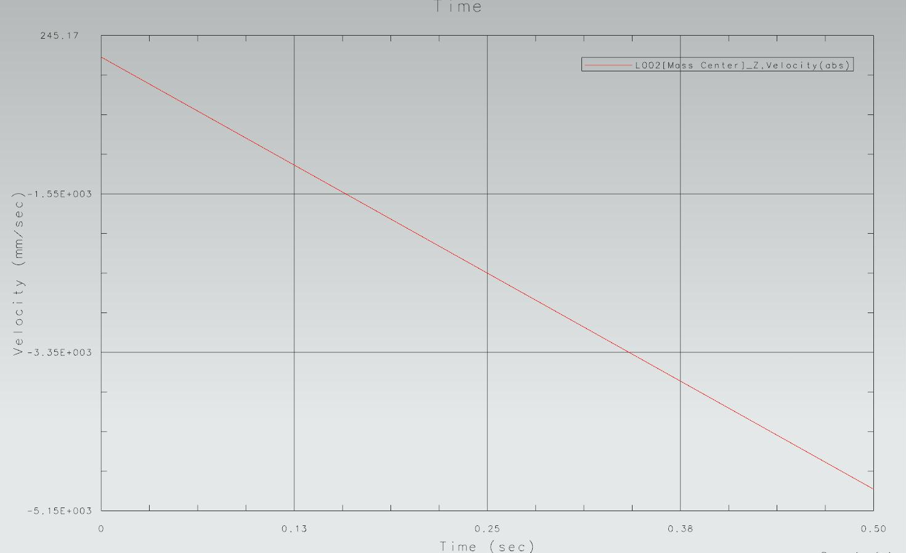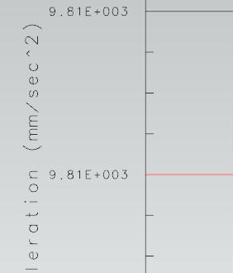

Рис.11 рис.12

- Аналогично можно построить график скорости для центра тяжести того же тела (рис.11). Скорость увеличивается, но в отрицательную сторону оси Z. Поэтому значения отрицательные. А на рис.12 показан фрагмент графика ускорения. Обратите внимание, что эта величина постоянная и равна постоянной гравитации.
- Можно сделать некоторые проверки построенных графиков. Например, на графике рис.10 начальная точка фиксирует положение центра тяжести красного тела на расстоянии 387.6 мм (рис.13).
Если вы определите координаты центра тяжести красного тела известной командой Анализ \ Измерение тел, то в информационном окне система выдаст ту же координату (рис.14).

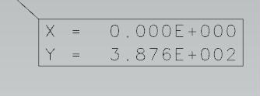

Рис.13 рис.14

- При построении графиков, в том же диалоговом окне (рис.15), кроме графиков для центров тяжести отдельных деталей, система предлагает построить графики и для кинематических связей! В частности, если вы захотите построить график для кинематической связи J002 (Ползун, рис.15), то это будет график перемещения, скорости или ускорения точки начала локальной СК этого Ползуна! На рис. 17 эта точка (начала локальной СК Ползуна ) помечена разноцветными стрелочками. В своё время мы определили эту точку, когда задавали точку привязки кинематической связи типа Ползун.
- В этом случае, при построении графика какой-либо кинематической связи, система уже предлагает выбор: относительно какой СК – относительной или абсолютной выполнить построение ? (рис.15).

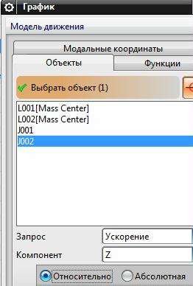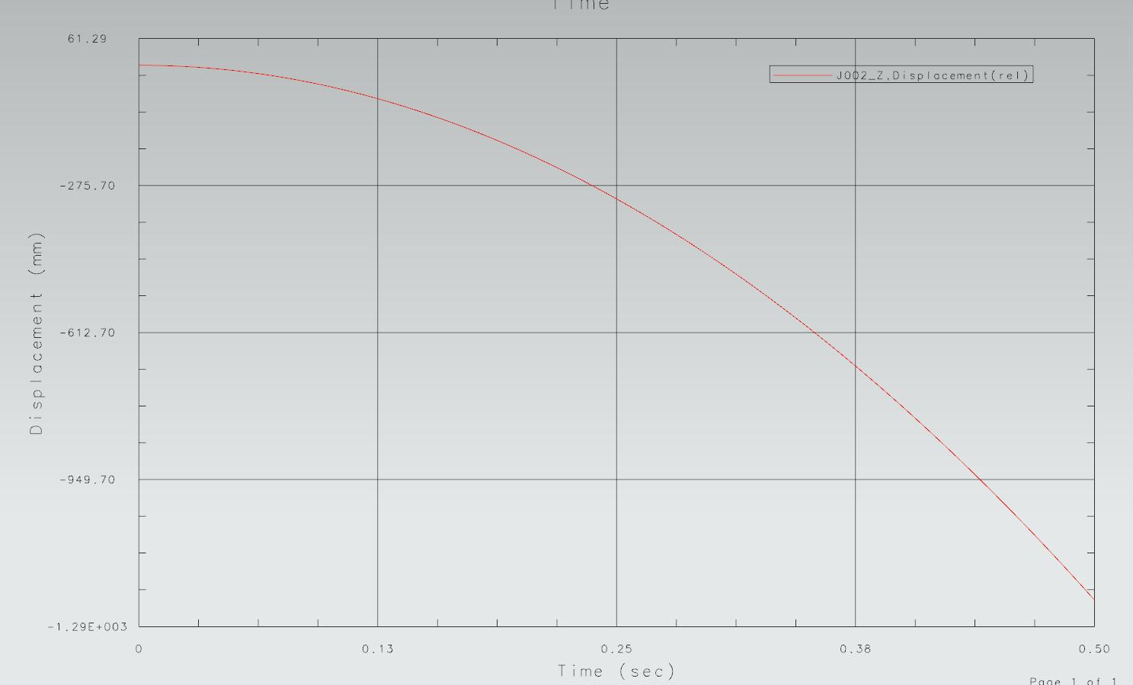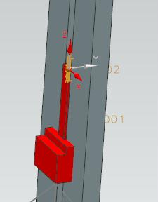

Рис.15 рис.16 рис.17

Переключатели Относительно и Абсолютно

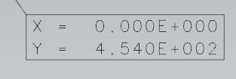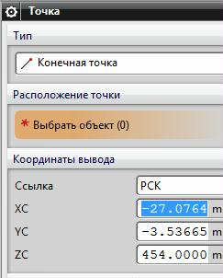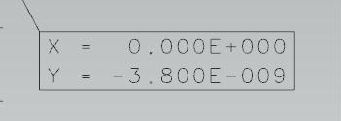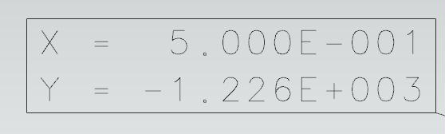

Рис.18 рис.19 рис.20 рис.21

  - Ваш выбор зависит от того, относительно какой СК вы собираетесь измерять перемещение точки начала локальной СК кинематической связи типа Ползун.
  - Переключатель Абсолютно позволит вам измерять перемещение начала локальной СК кинематической связи типа Ползун относительно начала абсолютной СК. Такой график (рис.16) качественно повторит график на рис.10, но некоторые отличия в нём можно найти. В частности, начальное значение этого графика составит 454 мм (рис.18). А на графике рис.10 начальное значение было 387.6 мм. Дело в том, что на рис.16 мы построили график перемещения точки начала локальной СК связи Ползун относительно абсолютной СК. А на рис.10 показана график перемещения центра тяжести красного тела. А это разные точки!
Как уже говорилось, начало локальной СК связи Ползун показано на рис. 17. Так вот, координаты этой точки по оси Z в исходном состоянии действительно – 454 мм (рис.19).
  - Переключатель Относительно позволит вам построить график перемещения начала локальной СК кинематической связи типа Ползун относительно начала локальной СК самого Ползуна (рис.16). Поэтому естественно, что в начальный момент времени начало локальной СК самого Ползуна относительно первоначального положения этой локальной СК самого Ползуна равно нолю (рис.20).
  - Но в конечный момент времени на графике рис.16 система высвечивает расстояние -1226 мм (рис.21). Откуда такое расстояние?
    - Это расстояние можно рассчитать, если вы (забегая вперёд) одновременно с анимацией механизма закажите и измерение расстояния между верхней гранью красного тела, и нижней гранью серого основания (рис.22, 23). Сумма расстояний 445.5 мм и 780.3 мм и даст нам итоговое расстояние в 1225.8 мм, которое преодолеет точка начала локальной СК от места её первоначального нахождения. Разбираться с положением относительных СК довольно сложно, и поэтому такие графики не пользуются популярностью.

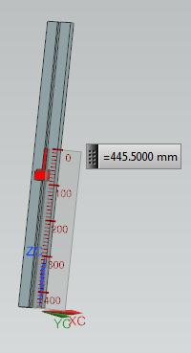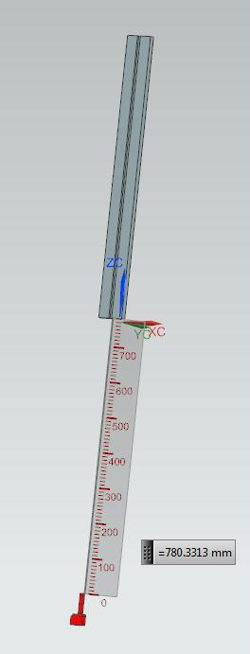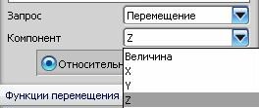

Рис.22 рис.23 рис.24 рис.25

    - ВАЖНО: когда вы формируете график с опцией Относительно, то и направление перемещения в поле Компонент (рис. 24), нужно выбирать по осям локальной СК данной кинематической связи (рис.25) !

Построение графиков различных сил

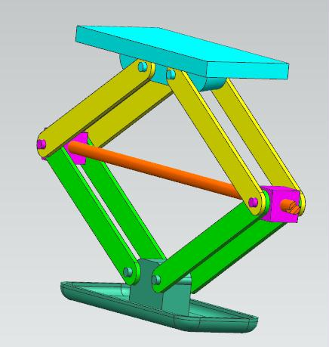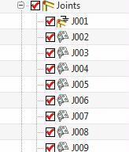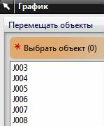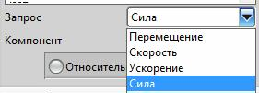

Рис.26 рис.27 рис.28 рис.29

- Если вы станете анализировать механизм с большим числом кинематических связей, например, с большим числом шарниров (рис.26, 27), то при построении графиков в окне рис.28 система предложит список всех этих кинематических связей. И в каждой из перечисленных связей можно будет построить график реактивной силы, возникающей в этой связи при движении механизма.
- Для этого в поле Запрос (рис.29) выберите опцию Сила.
- Далее можно построить график реактивной силы в данном шарнире по каждой из осей, а можно построить график суммарной реактивной силы. Для этого в поле Компонент (рис.30) нужно выбрать опцию Величина.
- Результат построения графика реактивной силы представлен на рис.31.

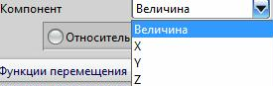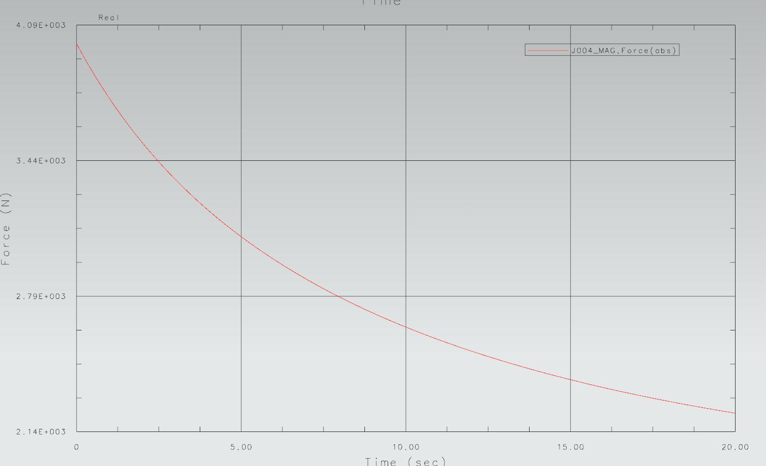

Рис.30 рис.31

Построение графиков с помощью маркеров
- Построение графиков в приложении Симуляция кинематических механизмов можно выполнять по-разному. Как уже говорилось, начиная с версии NX 8.5, система позволяет построить графики перемещений, скоростей и ускорений для центров масс всех тел исследуемо механизма. Но иногда требуется узнавать эти же характеристики и для других точек механизма (не только для центров масс). Поэтому, наверное, самым распространенным способом является прием построения графиков с применением предварительно построенных маркеров, или сенсоров (рис.32, 33).

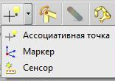

Рис.32 рис.33

- Сенсоры чаще и эффективнее всего используются как аргументы задаваемых функций, о чем подробно мы поговорим позднее. Например, вам нужно задать некоторый момент силы, величина которого зависит от скорости заданного маховика. В этом случае скорость маховика и определяется с помощью сенсора.
Вторым популярным применением сенсоров является измерение некоторых углов или расстояний между разными точками механизмов, между разными маркерами.
- Маркеры – это некие точки, в которых, в дополнение ко всему, ещё располагаются центры локальных координат. Зачем локальные координаты? С их помощью удобно производить различные измерения. Например, измерения углов взаимного расположения различных деталей механизма. Для измерения углов важно представлять себе направления некоторых осей.
Маркеры (локальные СК) можно поставить в любую точку тела, и, таким образом, выполнить измерения относительно именно этой точки. Позднее, эти измерения можно оформить в виде графиков. Проще всего понятие маркеров пояснить на примере.

Пример построения графика с помощью маркера

Зачем ставят маркеры
- Для начала из учебной директории выполните готовый Prim_Kulisa (рис.34,35).
- Нам сейчас важно отметить, что для будущих измерений в этом примере вы должны поставить два маркера А001 и А002 (рис.35). Как эти маркеры ставят – мы рассмотрим ниже, а сейчас важно понять – зачем они нужны. Повторим, маркеры – это локальные системы координат. В нашем примере одну такую локальную систему координат мы поставили в центре зеленого маятника (рис.36), а вторую - на конце серой штанги (рис. 37). Эти локальные системы координат мы ориентируем таким образом, чтобы впоследствии было удобно измерять различные углы между ними. А точнее – между их осями Х.
Угол, на который зеленый маятник будет отклоняться относительно серой штанги, будет измеряться как угол между осями Х обеих маркеров.

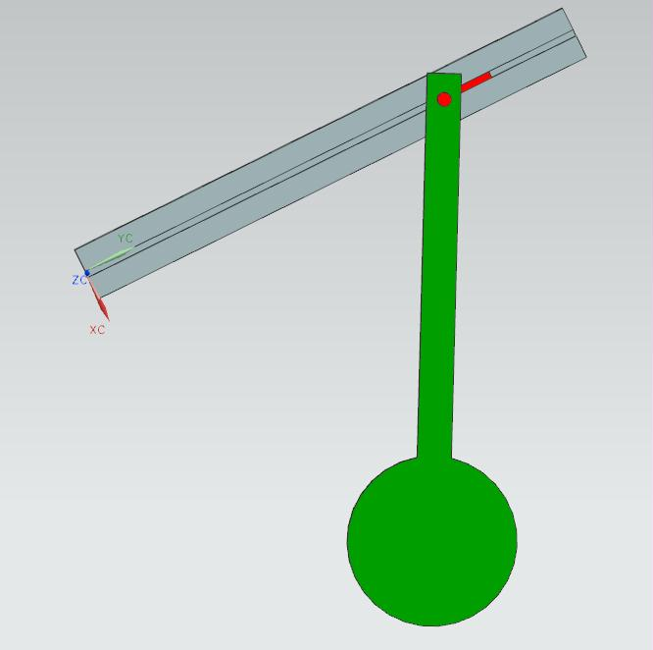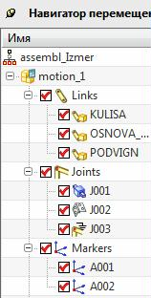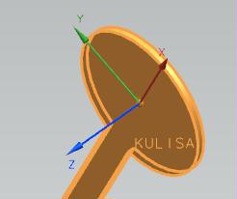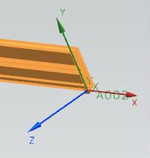

Рис.34 рис.35 рис.36 рис.37

- ВАЖНО: все координаты маркеров и иных характерных точек в нашем приложении измеряются относительно абсолютной СК. Поэтому в любой ситуации ещё важно знать – где и как расположена эта абсолютная система координат. Обычно РСК всегда совмещают с абсолютной системой координат. В нашем примере эта система стоит на краю серой штанги слева (рис.38).

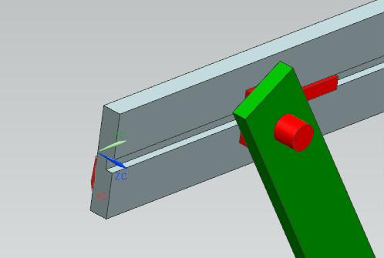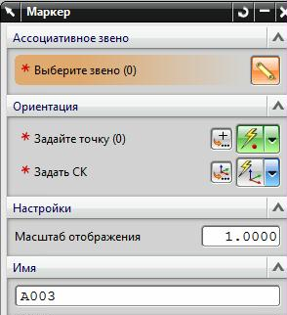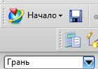

Рис.38 рис.39 рис.40

Как ставят маркеры
- Диалоговое окно постановки маркера представлено на рис. 39. В этом окне нужно указать:
  - На какой детали вы намерены поставить маркер (поле Выберите звено). При этом достаточно указать только одну грань детали. Поэтому в панели выбора должна стоять опция Грань (рис.40).
  - Затем важно указать конкретную точку этой детали, на которой вы намерены поставить маркер (поле Задайте точку).
  - И, наконец – самое важное. Нужно правильно ориентировать локальную систему координат, начало которой встанет в только что указанную вами точку (поле Задать СК).
  - Внизу диалогового окна (рис.39) можно придумать имя вашему маркеру, на которое потом вы будете ссылаться.

Собственно построение графика маркера
- Предполагается, что вы уже выполнили хотя бы одну анимацию вашего механизма, и поэтому в навигаторе перемещений у вас уже присутствует раздел Solution (рис.41).
- Итак, качественно вы уже представляете себе – как проходит процесс. Теперь важно зафиксировать количественные характеристики этого процесса. То есть, нужно построить некоторые графики. В нашем примере можно построить график для маркера A001. Покажем – как это делается.
- Поставьте курсор на строку XY-Graphing (рис.41), и вызовите контекстное меню (рис.42).
- В этом меню выберите команду Новый…
- В ответ появится диалоговое окно рис.43.
- В верхней части этого окна перечислены все компоненты схемы, для которых можно построить графики. Сейчас нам важен наш маркер, имя которого мы запомнили – А001. Подсветим его строку как на рис.43.
- В поле Запрос нужно указать – что именно с помощью этого маркера вы хотите показать: Перемещение, Скорость, Ускорение,… (рис.44).
- В поле Компонент нужно указать – вдоль какой оси (или вокруг какой оси) вы хотите показать Перемещение маркера (рис.45).
- После этого внизу диалогового окна на рис.43 вы должны нажать на синий плюсик, и название будущего графика появится в нижней части этого окна (рис.43).

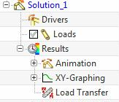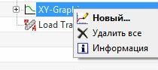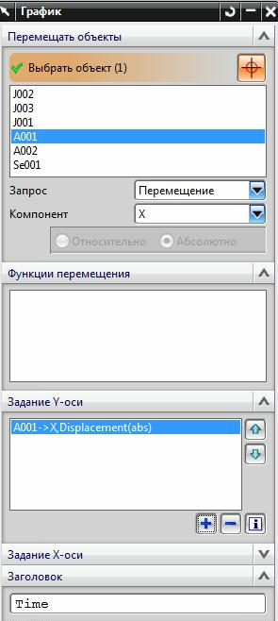

Рис.41 рис.42 рис.43 рис.44 рис.45

- Обратите внимание на то, что когда вы строите графики для маркеров, то хоть и “бледно”, но система все-таки уточняет, что все координаты будут определяться в абсолютной СК (рис.47).
- А после ОК в диалоговом окне рис.43, на вашем экране система нарисует рассчитанный график (рис.46).

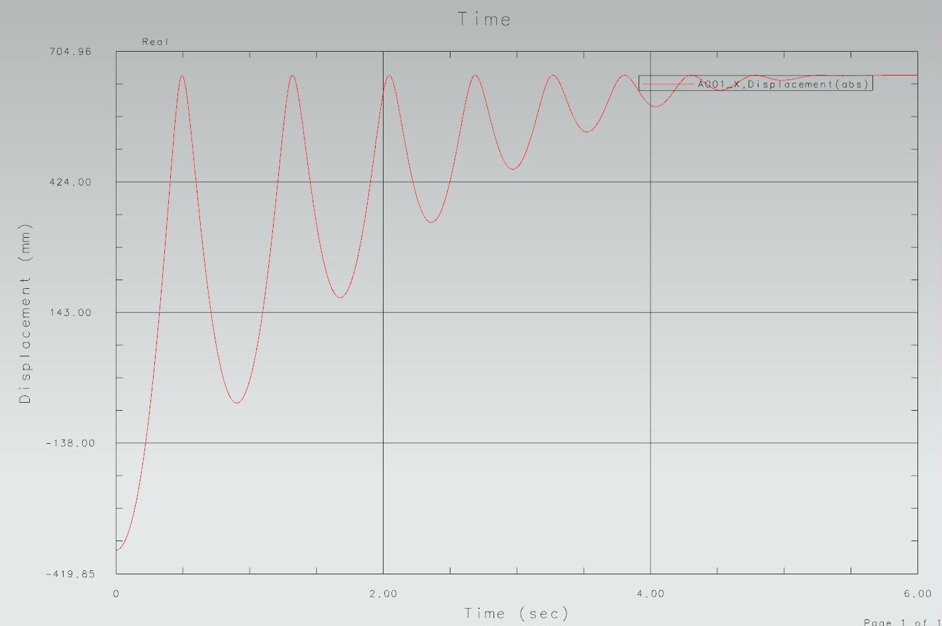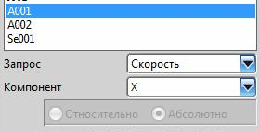

Рис.46 рис.47

Как интерпретировать полученные графики
- Глядя на рис.46 нужно отметить:
- По оси абсцисс откладывается время в секундах
- По оси ординат откладывается расстояние в миллиметрах относительно абсолютной системы координат.
- В правом верхнем углу можно уточнить, что это график перемещения (Displacement) маркера А001 по оси Х.

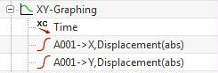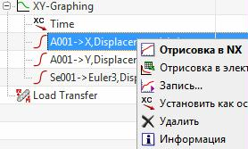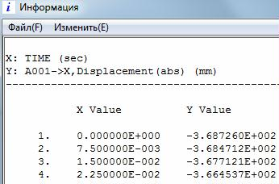

Рис.48 рис.49 рис.50

- Как правило, по результатам одного эксперимента строят сразу несколько графиков (рис.48).
- График автоматически всегда правильно масштабируется, и всегда “помещается” в интервалы осей координат. Но по этому графику не всегда удобно определять точное значение величины в заданный момент времени. Чтобы узнать точное значение искомой величины, нужно в навигаторе перемещений поставить курсор на строку нужного графика, вызвать контекстное меню, и в нём выбрать строку Информация (рис.49).
- В ответ система предоставит таблицу результатов (рис.50), где требуемые величины можно определить с высокой точностью.
- Кстати, можно проверить точность построения графика, например, по состоянию механизма в его начальной точке. В таблице рис.50 говорится, что в начальный момент времени положение маркера А001 по оси Х составляет -368.72 мм. Если узнать информацию об этой точке с помощью известных средств (рис.51, 52), то выясняется, что совпадение абсолютное.

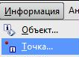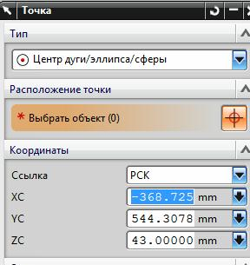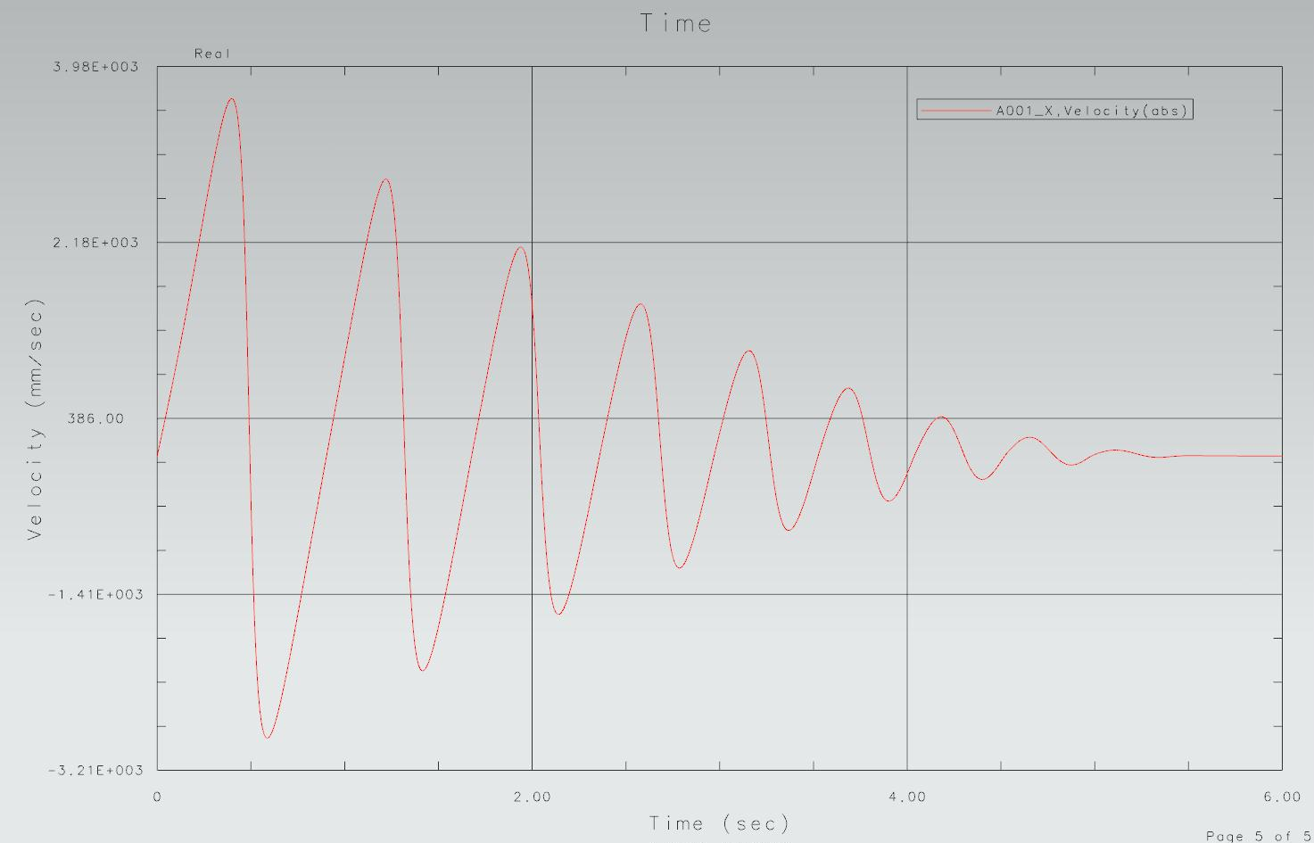

Рис.51 рис.52 рис.53

- На рис.53 приведен график не перемещения, а скорости маркера А001. Вы можете “вручную” примерно проверить правильность определения скорости в заданные моменты времени.

Дополнительные возможности рассмотрения графиков
  - При рассмотрении построенных графиков система предоставляет и дополнительные вспомогательные средства. Все они представлены в панели инструментов График XY (рис.54). Здесь мы упомянем только некоторые из них.
  - Представьте, что вам нужно точно определить значение измеряемой величины в конкретной точке графика на рис.58. Вызовите вторую слева пиктограмму на рис.54, а в ней команду Режим измерения (рис.55).

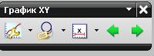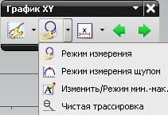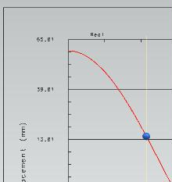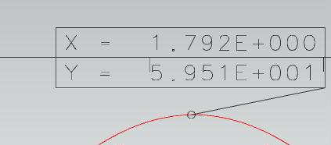

рис.54 рис.55 рис.56 рис.57

  - После этого на красной линии графика появится синий шарик (рис.56), легко перемещаемый курсором по кривой графика. Кликните левой кнопкой мыши в нужной точке графика, и система выведет вам точные координаты местоположения шарика (рис.57). Таким образом, можно оперативно узнавать точные численные значения исследуемых величин, не прибегая к таблицам.

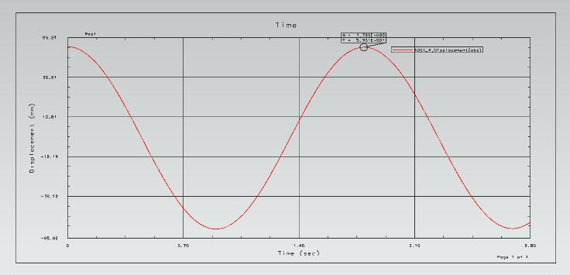

рис.58

Построения графиков с помощью сенсора
- Вспомним, что в нашем исходном примере (рис.34) в свое время мы поставили два маркера (рис.36, 37).
- Один маркер мы уже использовали для измерения перемещения центра маятника. А зачем второй маркер? Он нужен, например, для измерения относительного расстояния или угла между локальными системами координат этих двух маркеров. И такое относительное измерение осуществляется с помощью сенсора.
- Но предварительно этот сенсор ещё нужно установить.

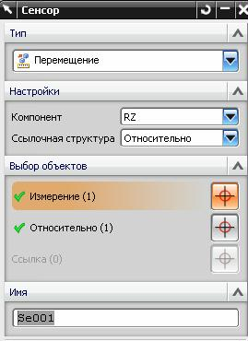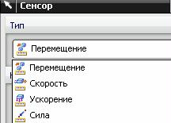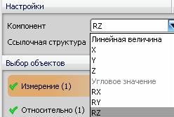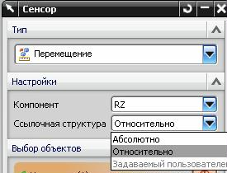

рис.59 рис.60 рис.61 рис.62

Как устанавливается сенсор
- Диалоговое окно описания сенсора показано на рис.59.
- В поле Тип нужно уточнить – что именно мы хотим измерить с помощью данного сенсора (рис.60). В нашем случае это будет Перемещение (угла).
- В поле Компонент мы оговариваем – вдоль какой оси (X,Y,Z) , или вокруг какой оси (RX, RY, RZ) мы осуществляем с помощью данного сенсора измерение (рис.61). В нашем случае мы выбираем измерение угла вокруг оси RZ.
- Далее, в поле Ссылочная структура (рис.62) нужно выбрать опцию Абсолютно или Относительно.
- Если измерение происходит между маркерами, в поле Ссылочная структура мы обязательно ставим опцию Относительно , поскольку измерение будет происходить относительно двух маркеров
- ВАЖНО: Если мы выбираем опцию Относительно, то обязаны ориентироваться на оси локальных СК! Если мы выбираем опцию Абсолютно, то обязаны ориентироваться на оси абсолютной СК!
В нашем примере оси Z абсолютной и локальных СК совпадают (рис.63, 64). Но это не всегда так. Например, в следующем примере (рис.65) оси Z абсолютной и локальной СК совершенно не совпадают. И там красный маховик в абсолютной СК вращается относительно оси Y, а в локальной СК вращается относительно оси Z! Нужно быть внимательным при определении сенсоров.
- И, наконец, в диалоговом окне рис.59, в полях Измерение и Относительно мы должны указать оба, ранее описанных маркера. Указание можно делать непосредственно в навигаторе перемещений.
- На рис. 59 показано – как бы мы описали сенсор для измерения угла зеленого маятника относительно серого основания. Отметим, что измерение этого угла осуществляется вокруг оси Z относительной СК (рис.66). Представление строки сенсора в навигаторе перемещений показано на рис.67.

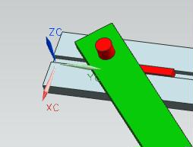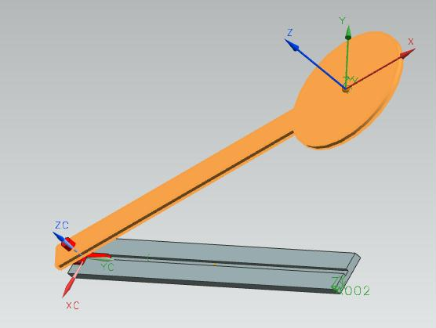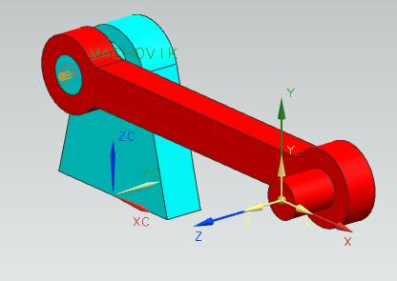

рис.63 рис.64 рис.65

Собственно построение графика сенсора
- После того, как сенсор описан (рис.59), можно приступать к построению соответствующего графика.
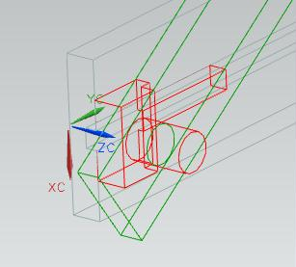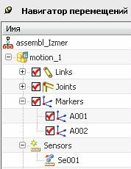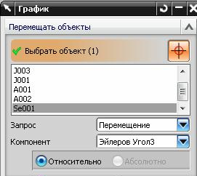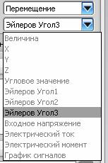

рис.66 рис.67 рис.68 рис.69 рис.70

- Поставьте курсор на строку XY-Graphing , и вызовите контекстное меню (рис.68).
- В этом меню выберите команду Новый…
- В ответ появится диалоговое окно рис.69.

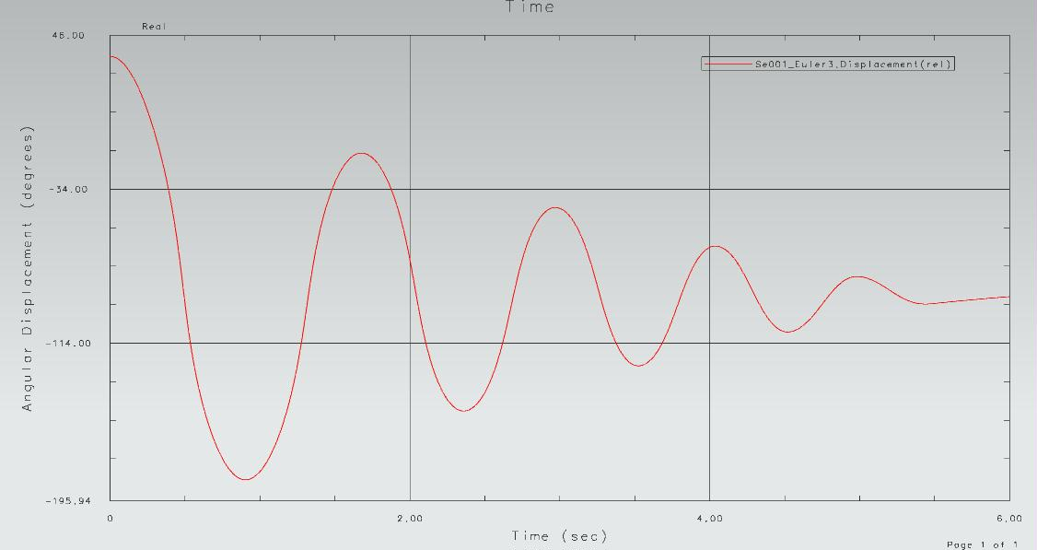

рис.71

- В верхней части этого окна перечислены все компоненты схемы, для которых можно построить графики. Нам важен наш сенсор, имя которого мы запомнили – Se001. Подсветим его строку.
- После этого в остальных полях окна (рис.70) всё установится уже автоматически: относительное Перемещение вокруг оси Z (Эйлеров угол 3). Ведь ещё на этапе описания сенсора мы указали, что будем измерять угол вокруг оси Z. Поэтому остальные параметры построения графиков для нашего сенсора в диалоговом окне оказываются пассивными (рис.70).
- После нажатия на маленький плюсик, и указания ОК в диалоговом окне рис.42 система построит нужный график (рис.71).
- Как и в предыдущем случае можно узнать точные значения искомых величин с помощью команды Информация (рис.72). Как видно, начальный угол между маятником и основанием составляет 35 градусов (рис.73).

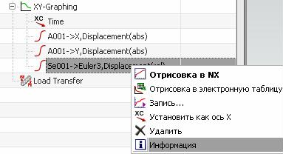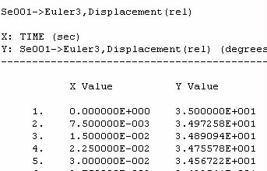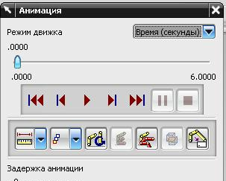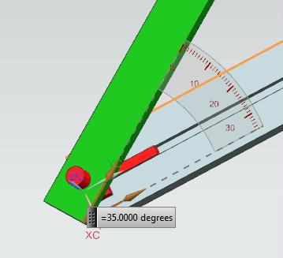

рис.72 рис.73 рис.74 рис.75

- Вызовите диалоговое окно Анимация (рис.74), самая левая пиктограмма в этом окне – это различные измерения. Измерьте нужный нам угол в начальном состоянии механизма, и убедитесь, что он действительно составляет 35 градусов (рис.75).

Функции
- При задании различных движителей, внешних сил, или моментов, эти движители или внешние воздействия возможно описать с помощью определенных функций.

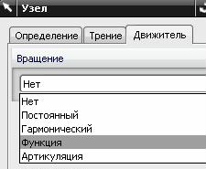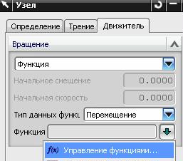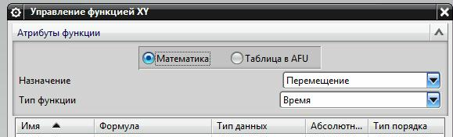

рис.76 рис.77 рис.78

- Вспомните, например, задание обычного вращательного шарнира, и его закладку Движитель (рис.76). До сих пор мы задавали опции Постоянный или Гармонический. Но в сложных случаях, когда изменение угла во вращательном шарнире описывается нестандартно, приходится выбирать опцию Функция.
- Затем вы должны уточнить – какую именно функцию вы имеете в виду (рис.77). И в результате вы попадете в диалоговое окно Управление функцией XY (рис.78), в котором нужно выбрать одно из имен уже сформированных функций, или “по ходу” описать нужную вам функцию.

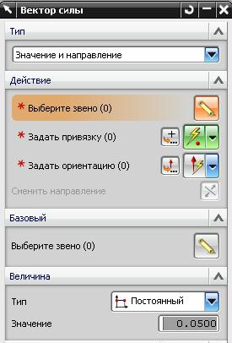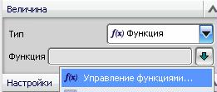

рис.79 рис.80 рис.81

- Аналогично, при описании силы или момента, не обязательно считать эту силу или момент постоянными на все время анализа (рис.80). При желании, вы также можете внешнее воздействие задать с помощью некоторой функции (рис.81). И при этом вы опять попадете в диалоговое окно рис.78.
- В это диалоговое окно можно попасть и автономно. Для этого в панели инструментов Перемещение есть специальная пиктограмма Менеджер функций (рис.79, вторая пиктограмма справа).
- Существует два больших раздела в нашем диалоговом окне (рис.78): Математика и Таблица в AFU. То есть, нужную функцию можно задать с помощью математических формул, или таблично. Сначала мы рассмотрим задание функции в виде таблицы.

Построение табличной функции
- Для этого в диалоговом окне рис.82 сразу включим переключатель Таблица в AFU.

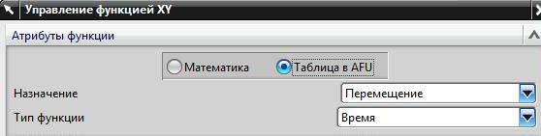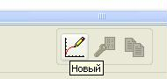

рис.82 рис.83

- Кроме этого, обратите внимание на поле Назначение, в котором должна стоять опция, которая определяет значение вашей функции. Например, Перемещение. А в поле Тип функции задается аргумент вашей функции. В большинстве случаев табличных функций этот аргумент – время.

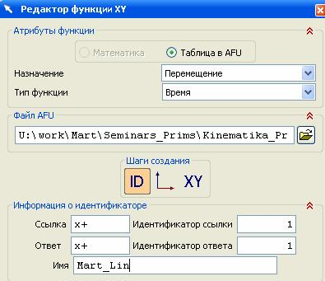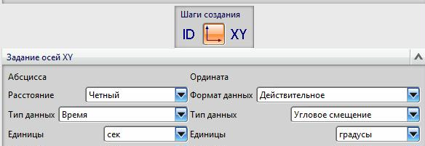

рис.84 рис.85

Три шага задания функции
- На первом этапе описания функции, в нижней части окна рис.82 мы выбираем пиктограмму создание новой функции (рис.83).
- В ответ появляется новое диалоговое окно (рис.84).
    - Каждый последующий шаг описания нашей функции в диалоговом окне на рис.84 определяется соответствующей пиктограммой в её центре, в поле “Шаги создания”.
    - На первом шаге создания функции (используется пиктограмма ID) мы, главным образом, только придумываем имя нашей функции. Например, Mart_Lin (рис.84). Описание стальных полей этого диалогового окна (рис.84) пока опустим.
      - На втором шаге (рис.85) мы проверяем единицы измерения осей.
Вообще, единицы измерения абсциссы и ординаты зависят от того, каким образом вы попадаете в диалоговое окно Редактор функцией XY. Если, например, вы формируете функцию для силы, то перечень возможных единиц измерения будет таким, как на рис. 86.
- На третьем, самом важном шаге (рис.87) мы должны в поле Создание XY данных, в соответствующих окошках:
  - Задать начальное значение времени – 0 (поле Минимум Х);
  - Шаг его приращения - 5 сек (поле Х приращение)
  - Число точек – 3. Число точек всегда на единицу больше числа отрезков, на которые вы разделяете ось абсцисс..

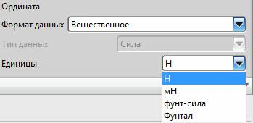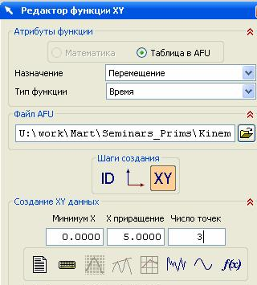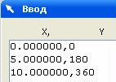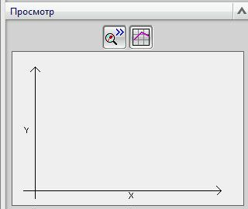

Рис.86 рис.87 рис.88 рис.89

- А потом в нижней строке рис.87 из всех пиктограмм вызовите самую левую пиктограмму Ввод из редактора текста.
- В ответ появится таблица рис.88, в которой каждой временной точки (левый столбец) вы зададите численное значение ординаты (например, значение силы). Таким образом вы и опишите свою функцию.
- Пример описания импульсной силы представлен на рис.91, 92.

Просмотр графиков построенной функции
- Если вы захотите просмотреть график построенной функции, то внизу окна рис.87 есть поле Просмотр . Раскройте его.
- Откроется поле рис.89. В этом поле две пиктограммы.
- Нажмите на левую пиктограмму, и прямо в окне рис.89 появится маленький график как на рис.90, 91, 93.

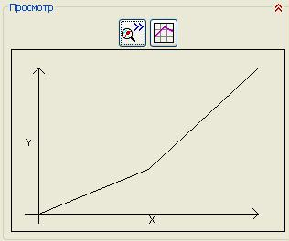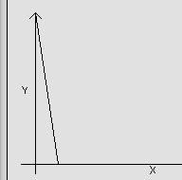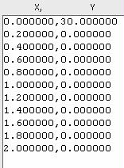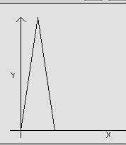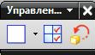

Рис.90 рис.91 рис.92 рис.93 рис.94

Завершение и редактирование построенной функции
- Далее нажимайте во всех окнах ОК, и ваша функция будет считаться описанной.
- Кстати, построенные функции хранятся в файле . AFU в Папке симуляции.

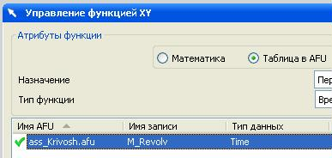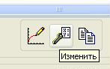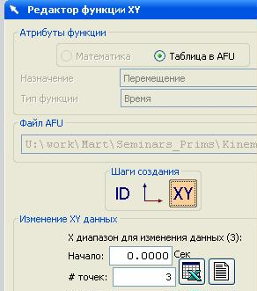

Рис.95 рис.96 рис.97 рис.98

- Если вы захотите проверить, или изменить задание функции, то в диалоговом окне Управление функцией XY (рис. 95) нужно подсветить имя интересующей вас функции. Список приготовленных функций может быть достаточно длинным.
- В ответ внизу этого окна станут активными все пиктограммы (рис.96).
- Теперь нужно выбрать среднюю пиктограмму - Изменить.
- После этого опять последовательно станут доступными все окна рис. 84, 85, 87.
- Правда, окно рис.87 немного видоизменится (рис.97).
- В окне рис.97, внизу нужно нажать на крайнюю правую пиктограмму (лист бумаги с загнутым уголком), и вы опять окажетесь в таблице рис. 98, где сможете внести необходимые изменения.

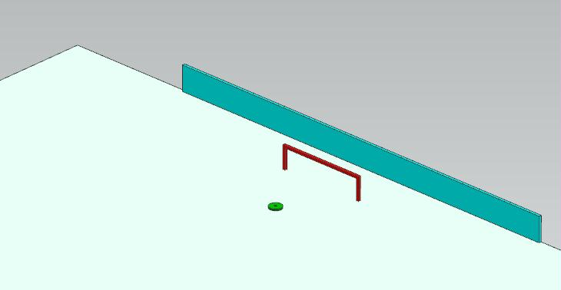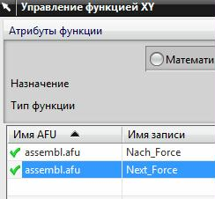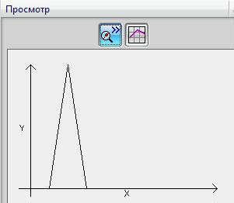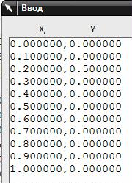

Рис.99 рис.100 рис.101 рис.102

Пример построения “ табличной” функции
  - Из директории Films запустите AVI фильм под названием movie_hockey5 (рис.99). Самостоятельно повторите и анимируйте похожий механизм.
  - В этом примере, чтобы попасть шайбой в ворота, необходимо правильно задать действующие на неё силы (рис.100).
  - График одной из сил показан на рис. 101, а соответствующая таблица зависимости силы от времени представлена на рис. 102.

Задание “математической” функции
- Система предоставляет разные способы задания математических функций. Рассмотрим только некоторые из них. Первый способ – с помощью функции Step.
- Для лучшего понимания можете посмотреть фильм movie_Mat_Funk (рис.103 - 106). Повторите и анимируйте похожий механизм.
- В этом примере нужно заставить зеленое тело переместиться вправо относительно своего первоначального положения по определенному закону, а именно: сначала оно должно отодвинуться вправо на 70 мм, потом вернуться влево на 30 мм, а затем передвинуться вправо на 120 мм. относительно своего исходного состояния.

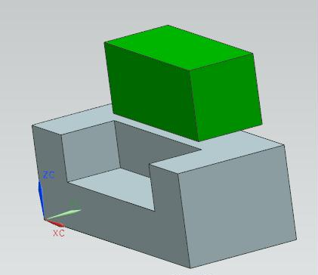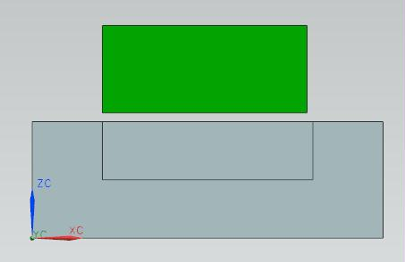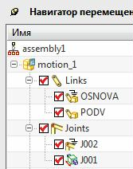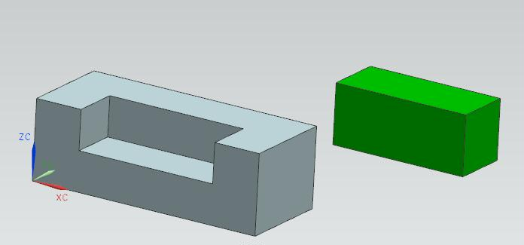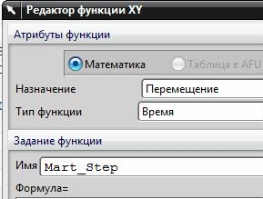

Рис.103 рис.104 рис.105 рис.106 рис.107

- Для самостоятельного повторения этого примера вы должны задать движитель Ползуна с помощью математической функции.
- Сначала мы придумаем имя нашей функции, например - Mart_Step (рис.107).

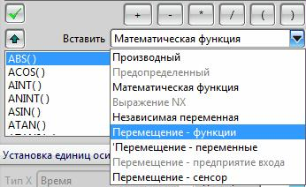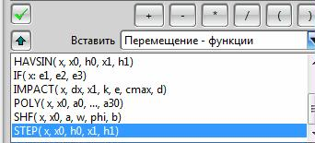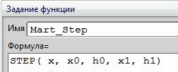

Рис.108 рис.109 рис.110

- Затем в том же диалоговом окне, в поле Вставить выберем опцию Перемещение – функции (рис.108).
- Потом из всех возможных функций этой категории выберем вариант STEP (x, x0, h0, x1, h1) – рис.109.

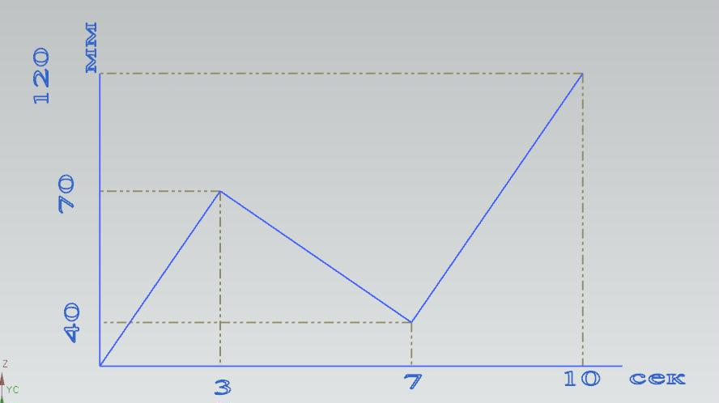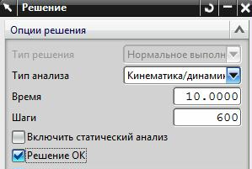

Рис.111 рис.112

- Наконец с помощью зеленой стрелочки Вверх (рис.109, слева вверху) перенесем выбранную функцию в поле Формула (рис.110).
- А теперь непосредственно в поле Формула будем заполнять буквенные параметры выбранной функций конкретными числовыми значениями.
- Итоговое выражение должно выглядеть так:

STEP (Time,0,0,3,70) + STEP (Time, 3,0,7,-30)+ STEP (Time,7,0,10,80)

- Постарайтесь сами догадаться – по какому принципу нужно заполнять буквенные параметры выбранной функций конкретными числовыми значениями.
- Такое же итоговое выражение вы увидите и в диалоговом окне рис.113. А итоговый график нашей функции для движителя связи типа Ползун представлен на рис.111. Как видите из графика, время работы нашего движителя составляет 10 сек. Естественно, в параметрах Решения время анализа также должно составлять 10 сек. (рис.112).
- При анализе всего примера убедитесь в правильном перемещении зеленого тела, и проверьте точное расстояние его перемещения хотя бы в конечной точке.
- ПРИМЕЧАНИЕ: впоследствии, когда вы освоите инструмент измерения, повторите этот пример с постоянным измерением расстояния между зеленым телом и серым оснвоанием.

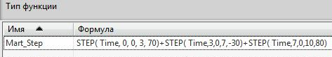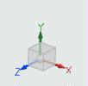

Рис.113 рис.114

Задание математической функции с помощью сенсоров

Линейная скорость - сила
- Все-таки главное применение сенсоров – это не измерения и построения графиков, о чем мы говорили выше, а их использование в качестве аргументов математических функций.
- Рассмотрим пример Prim_Power_Engine (рис.115, 116). В этом примере движение всего механизма обуславливается векторной силой, приложенной к поршню. Но эта сила должна действовать только в определенные моменты времени. А именно, только тогда, когда поршень движется справа налево (под действием инерции махового колеса поршень в следующий полупериод движется в обратную сторону). Для этого необходимо создать специальную функцию для векторной силы.
- Повторите пример Prim_Power_Engine . В этом примере уже приготовлены все детали и статическая сборка всего механизма. Вам остается назначить кинематические пары, и векторную силу.
- Но для правильного задания функции векторной силы вам придется предварительно создать сенсор, который будет измерять (регистрировать) линейную скорость движения вашего поршня.

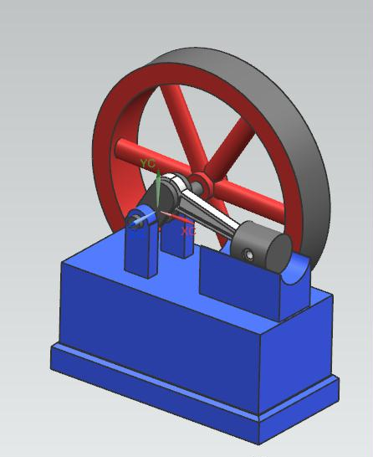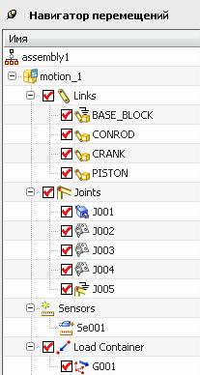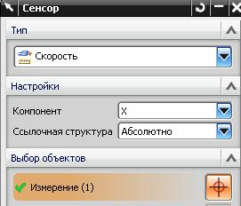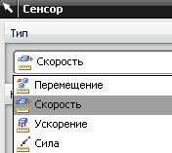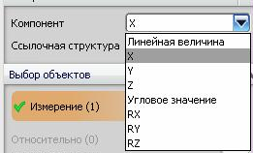

рис.115 рис.116 рис.117 рис.118 рис.119

- Соответствующее диалоговое окно для задания сенсора показано на рис.117. Здесь важно сказать, что с помощью сенсора мы будем регистрировать именно скорость поршня (рис.118). Это самый оптимальный аргумент для будущей функции силы. И ещё важно подчеркнуть, что с помощью этого сенсора мы станем регистрировать линейную скорость поршня относительно оси Х (рис.117).

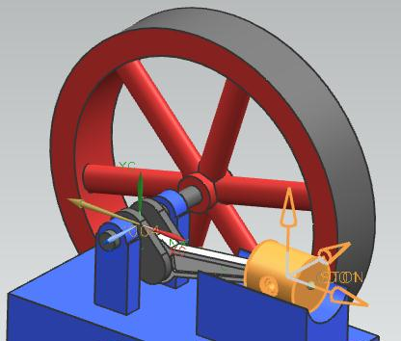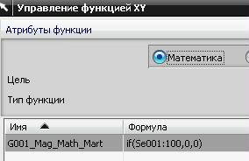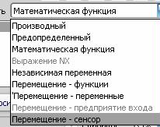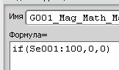

рис.120 рис.121 рис.122 рис.123

- Обратите внимание - измерение скорости будет осуществляться в абсолютной СК (рис.117).
- И ещё важно правильно указать объект исследования с помощью нашего сенсора. Если вы выбрали опцию Абсолютно, и при этом заглянете в панель выбора, то система предоставляет в качестве такого объекта либо маркер, либо Узел. То есть какую-либо кинематическую связь (рис.124). Мы выберем Узел, и просто в навигаторе перемещений укажем строку Ползун.
- Саму векторную силу приложим к поршню, с положительным направлением справа налево, (рис.120).
- А далее приступаем к описанию функции векторной силы. Тип функции – математический (рис.121).
- Затем уточняем способ описания функции – Перемещение – сенсор (рис.122).
- А затем “вручную” описываем саму функцию (рис.123).

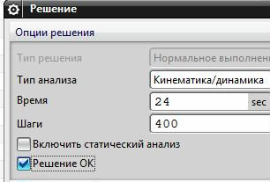

Рис.123а

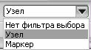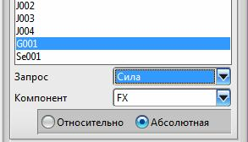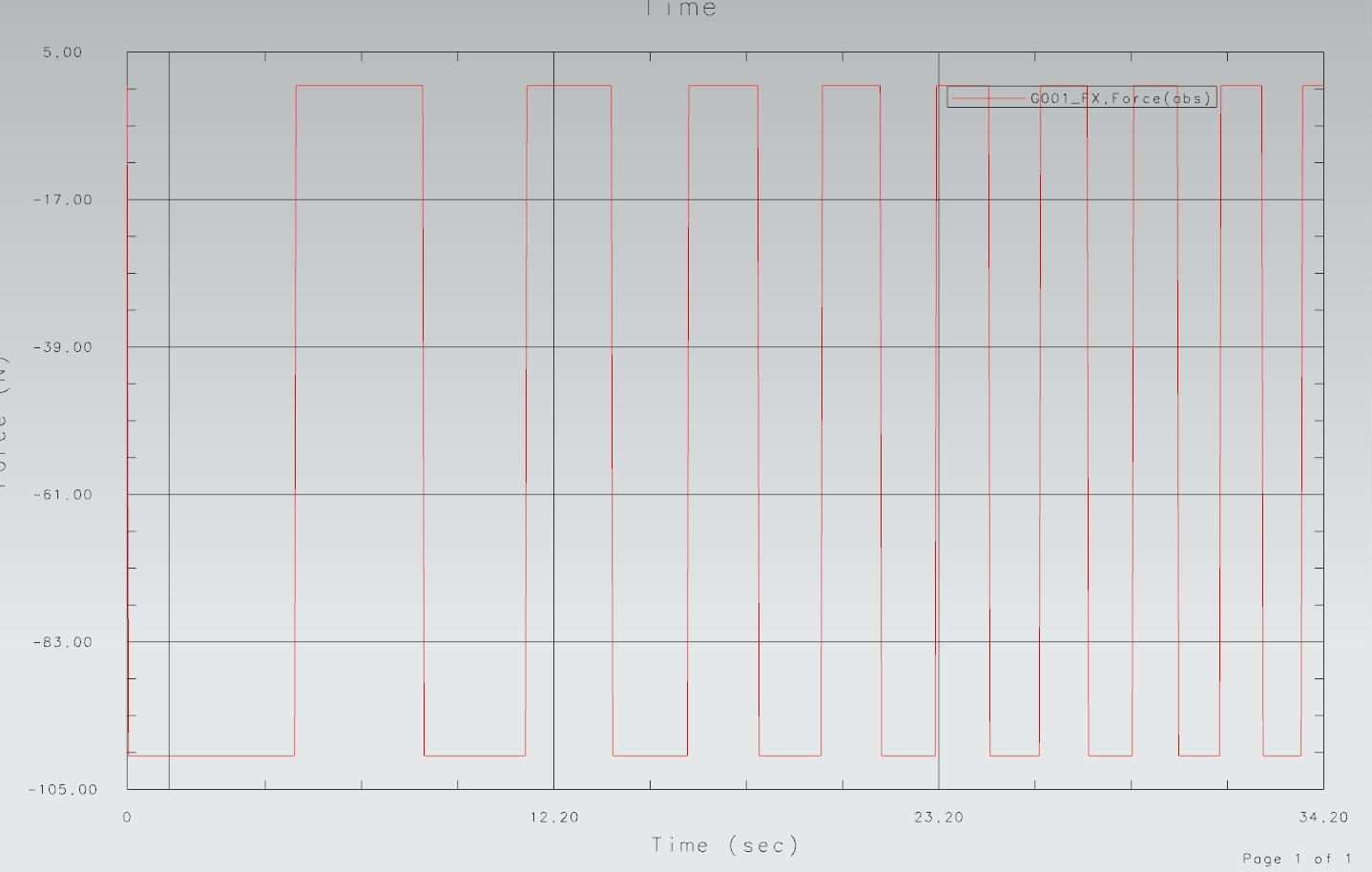

рис.124 рис.125 рис.126

- Смысл этого выражения нужно интерпретировать следующим образом:
- если сенсор Se001 (то есть, скорость поршня) будет иметь отрицательное значение (поршень движется справа налево, против оси Х), то сила будет положительной (справа налево), и равна 100 Н.
- если сенсор Se001 будет иметь нулевое значение (поршень стоит), то сила равна 0 Н.
- если сенсор Se001 будет иметь положительное значение (поршень движется вправо), то сила также равна 0 Н.
- Решение можно оформить с параметрами, представленными на рис.123а.
- После анимации механизма можно проверить график нашей силы, действующей на поршень. На рис.126 показан график этой силы – она толкает поршень только в нужные моменты времени. Этот график строится так, как показано на рис.125.

Угловая скорость – момент
- Рассмотрим пример (рис.127, 128). Необходимые модели деталей возьмите в директории Prim_Moment_Funk . Нет ничего нового в этом примере: красный маховик раскачивается под действием собственного веса. Но сейчас мы постараемся демпфировать эти колебания как можно скорее. Для этого введем в наш вращательный шарнир скалярный момент, величина которого будет определяться очень простой функцией T001_Math_Mart (рис.129).
- Как видно, аргументом этой функции является сенсор Se001.

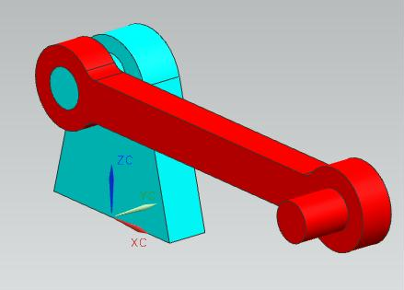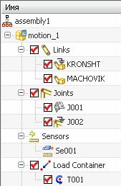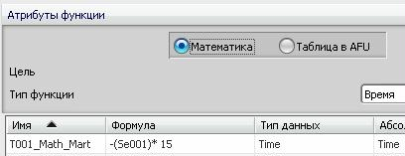

рис.127 рис.128 рис.129

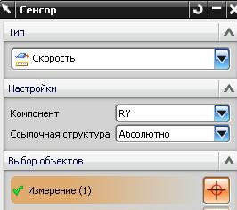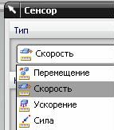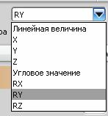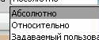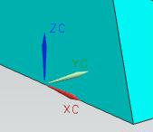

рис.130 рис.131 рис.132 рис.133 рис.134

- Значение этого сенсора мы определяем как угловую скорость вращения красного маховика относительно оси Y абсолютной СК (рис.130).
- Как и в предыдущем примере, именно скорость для нашей задачи является самым оптимальным вариантом.

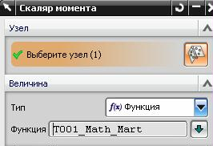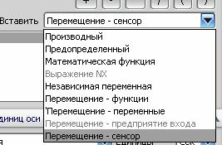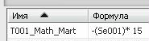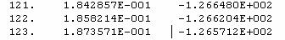

рис.135 рис.136 рис.137 рис.138

- Затем опишем скалярный момент (рис.135), который дополнительно налагаем на наш вращательный шарнир. Величина момента задается математической функцией.
- Тип функции определяем как Перемещение – сенсор (рис.136).
- А сама функция – очень проста (рис.137). Знак момента зависит от направления осей локальной СК вращательного шарнира. А коэффициент мы будем менять (от 15 до 70), чтобы определить - как ведет себя маховик при разных значениях противодействующего момента.
- График угловой скорости от времени (значение нашего сенсора) показа на рис.139. А график приложенного момента – на рис. 140.
КСТАТИ: углы на графиках задаются в градусах, а в формулах (рис.137) углы рассчитываются в радианах.

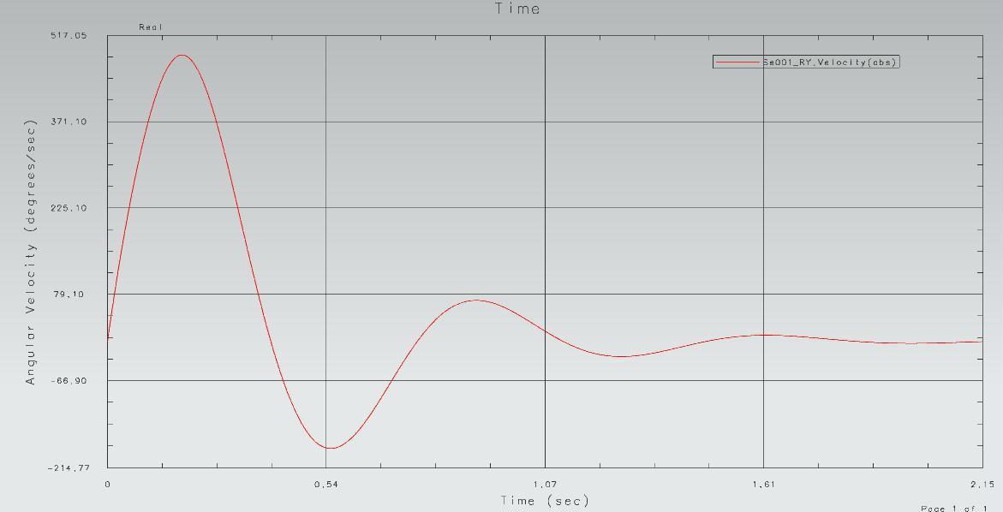

рис.139

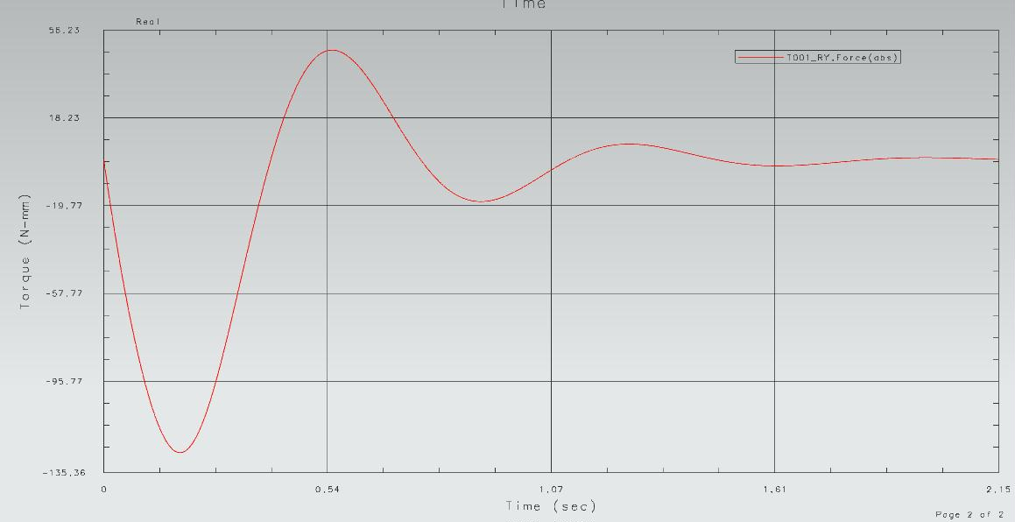

рис.140

